RYSUNEK NR 3
Szafka metalowa
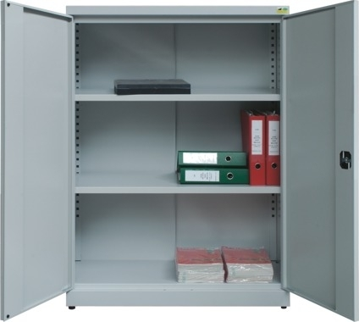

Wymiary:
wysokość – 1040 mm
szerokość – 800 mm
głębokość – 435 mm

